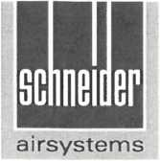

Nabídka 3430528
Popis |  | Číslo produktu | Množ  ství | Jednotková  cena  (CZK) | Sleva  % | Celková cena (CZK)
10 | Kompresor AM B 5-10 MAXI | 4152023901 | 1 | 119.548,00 | 25,00 | 89.661,00
20 | Vzdálená kontrola ICONS | 2901991024 | 1 | 1,00 |  | 1,00
30 | Hadice Propoj.hadice3/4"- 1300mm | DGKB111076 | 1 | 1.318,00 |  | 1.318,00
Propojovací hadice
VSL 3/4-1300 délka 1300 mm tlak 16 bar
40 | Drobný montážní materiál |  | 1 | 500,00 |  | 500,00
50 | Práce + Doprava |  | 1 | 1.540,00 |  | 1.540,00
 |  | Celkový součet (bez DPH) |  |  |  | 93.020,00

Platební podmínky a podmínky doručení
Platné do
Uvedení do provozu
Instalace
Záruka
Platební podmínky
Předpokládaná
expedice
Incoterms
Podmínky Incoterms a místo doručení
31/08/2022
14 dní od data vystavení
DAP
Delivery at Place
Schneider Airsystems
Schneider Airsystems s.r.o. V Zahrádkách 555 330 21 Line - Sulkov Czech Republic
Tel: +420 377 911 314 IČ: 61170828 Deutsche Bank
info-cz.schnelder@schneiderairsystems.com DIČ: CZ61170828 CZK 3157500007/7910
www.kompresoryschneider.cz ‬Registrace u Krajského soudu EUR 3157500103/7910
v Plzni oddíl C vložka 5410
Nabídka: 3430528 | Strana: 3/15

AM B 5-10 MAXI
4152023901

Informační produktový list
Úspora času a nákladů v případě údržby
díky snadno přístupnému uspořádání údržbových dílů

Infologic2 Basic Controller
Jednoduchá běžná nastavení a snadné ovládání kompresoru.
Odečty tlaku a teploty. Provozní hodiny,
Upozornění na údržbu.
Rychlé nastavení tlaku přímo na regulátoru.
Spolehlivost,
účinnost
a odolnost
Nejmodernější
technologie
konstrukce
rotorů a olejové
soustavy
I
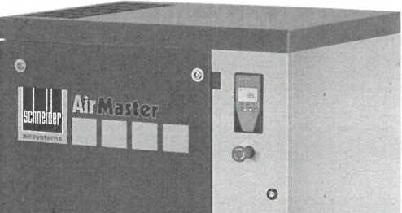
ICONS CLAMP
pro vzdálenou
kontrolu
komrpesoru
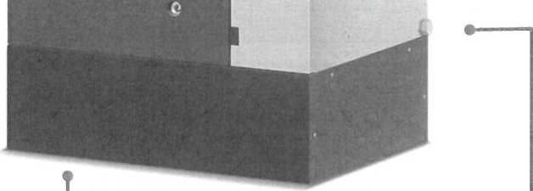

Prostorově úsporná instalace
díky kompaktním rozměrům
Osvědčený pohon klínovým řemenem
bez vibrací
Tichý provoz
díky zvukotěsnému krytu

Ostatní údaje
Rozsah dodávky: Návod k obsluze
DM-P /jadu
www.schneider-airsystems.cz
26.03.2020, Strana 1

AM B 5-10 MAXI
4152023901

Informační produktový list
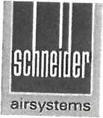
Technické údaje  Číslo pol. ” “ ‘ “ | 4152023901
Maximální výstupní tlak | 10 bar
 | 9,5 bar
Objemový proud při pracovním tlaku (ISO 1217) | 696 l/min
^{ru}'-^{CL} uidceK motoru | 2950 min'¹
Jmenovitý výkon hnacího motoru (V/Hz) | 5,5 kW (400 V/50 Hz)
urun kryti hnacího motoru | IP 55
Požadovaná spotřeba chladicího vzduchu (20 °C okolní tepl.) | 1080 m³/h
Okolní teplota min. / max.  Objem olejové náplně | +2 °C/ +40 °C  3,2 1
Hlučnost (LPA1 - DIN 45635 T13) | 64 dB(A)
Připojení odvodu vzduchu | 3/4" i
Objem nádrže
Rozměry (S x H x V) | 850 x 720 x 980
Hmotnost | 172 kg
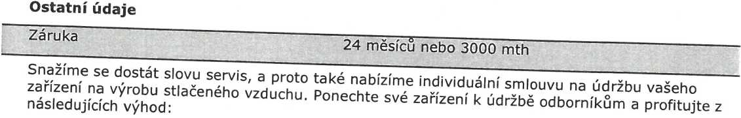
Prodloužení záruky na 4 roky
Optimální funkčnost a vysoká spolehlivost během provozu Odborné provedená údržba
N'zke a dlouhodobě plánované provozní náklady Minimální naklady na správu
www.schneider-airsystems.cz
DM-P /jadu
26.03.2020, Strana 2

